# מודל השכבות - OSI

## הגדרה

מודל השכבות OSI (Open Systems Interconnection), הוא מודל המציג את הפעולות השונות הנדרשות על מנת להעביר נתונים ברשת, ואת הסדר בין הפעולות השונות. המודל נוצר על ידי ארגון התקינה הבינלאומי בצורה של מודל שכבתי בעל 7 שכבות. לכל שכבה יש תפקיד ואחריות משלה בהעברת המידע, כמו שנתאר בהרחבה בהמשך.

בשליחת מידע מתחילים מהשכבה העליונה אל התחתונה, כאשר כל שכבה קולטת את הנתונים שנוצרו על ידי השכבה הקודמת (והשכבות שלפניה), מנתחת ומסווגת אותם, ולבסוף מוסיפה נתונים טכניים חדשים, אשר יסייעו לשכבה הבאה להמשיך לטפל בהעברת הנתונים אל היעד.

לאחר שהמידע הגיע לצד השני, כדי לפענח את המידע עובדים בצורה הפוכה, מהשכבה התחתונה לעליונה. כל שכבה מפענחת את הנתונים שהוסיפה השכבה המקבילה לה בשליחת המידע, ולאחר מכן מעלה את המידע לשכבה מעליה, כלומר כל שכבה מדברת עם השכבה המקבילה לה. בסוף התהליך, המידע שנשלח מגיע אל יעדו.

אמנם המודל מחולק ל-7 שכבות אך אנו בקורס זה נתמקד רק בארבעה המרכזיים שבהם, שהם שכבות: האפליקציה, התעבורה, הרשת והקו.

### יתרונות המודל

* הבנה וזיהוי - פירוק של מערכות מורכבות למספר שלבים פשוטים מאפשר הבנה טובה יותר של המערכת, וכן זיהוי תהליכים או בעיות בקלות.
* תחזוקה - כאשר נרצה לשנות או לעדכן משהו בתעבורת המידע נוכל לטפל רק בשכבה אחת, ולשאר השכבות שינוי זה יהיה שקוף.

## מה עושה כל שכבה

בשליחת מידע:

1. **שכבת האפליקציה** - הממשק הישיר עם המשתמש. המשתמש מפעיל תוכנה כלשהי במחשב השולחת מידע באינטרנט. לדוגמא, משתמש מקיש שם של אתר אינטרנט בשורת הכתובות בדפדפן, במטרה שהדפדפן ישלח בקשה לשרת של האתר שיציג לו את דף האינטרנט הדרוש.
2. **שכבת הייצוג** - קובעת את שיטת ייצוג המידע, לעיתים דוחסת אותם ולעיתים מקודדת אותם.
3. **שכבת השיחה** - מסנכרנת ובודקת את המידע.
4. **שכבת התעבורה** - מחלקת את המידע למקטעים (segments). ישנם מקרים בהם שולחים מספר בקשות למספר שירותים באותו שרת. כדי שהשרת יוכל להבדיל בין הבקשות ולדעת איזה שירותים לספק לכל בקשה, שכבת התעבורה מוסיפה לכל מקטע פורטים (ports) שמספקת שכבת האפליקציה, שבאמצעותם השרת מבדיל בין הבקשות. בנוסף, בפרוטוקולים מסוימים (TCP לדוגמא) שכבת התעבורה דואגת ליצור קישור אמין בין שתי נקודות הקצה, כזה שיתן סדר ומשמעות למידע שיישלח, ולא סתם אוסף של חבילות שלא בהכרח קשורות אחת לשנייה.
5. **שכבת הרשת** - מחלקת כל מקטע לחבילות (packets), ולכל חבילה מוצמדת כתובת ה-IP של המקור והיעד. בנוסף, אחראית על המסלול שהמידע יעבור עד הגעתו ליעד, מהרשת המקומית השולחת ועד לרשת המקומית המקבלת, דרך נתבים.
6. **שכבת הקו** - אחראית להעביר את אוסף הביטים לנתב הבא במסלול שיצרה שכבת הרשת. תעביר לשכבה הפיזית ביטים שיגרמו למידע להיקרא על ידי הנתב הבא. בנוסף, במקרים בהם שולחים מספר מחשבים על אותו תווך פיזי (אותו כבל רשת, או אתה רשת Wi-Fi) שכבת הקו תמנע התנגשויות.
7. **השכבה הפיזית** - מעבירה את הביטים 0 או 1 מנקודה אחת לשנייה, לפי היעד שקיבלה משכבת הקו. שכבה זו אינה מודעת למידע שמועבר אלא מבחינה מעבירה ביט אחד בלבד בכל פעם. ההעברה הפיזית יכולה להתבצע במגוון דרכים: כבלי רשת, סיבים אופטיים, גלים אלקטרומגנטים, לווין, וכו', העיקר שהמידע יגיע ליעדו.

בקליטת מידע:

1. **השכבה הפיזית** - קולטת את המידע שמועבר, מתרגמת אותם לביטים ומעבירה לשכבת הקו.
2. **שכבת הקו** - מפענחת את חלק ההודעה שהוא הכתובת. ובודקת אם הגיע אל הנתב שהייתה אמורה להגיע אליו בשרשרת הניתוב. אם כן, מעלה את ההודעה לשכבת הרשת.
3. **שכבת הרשת** - בודקת אם הגיע אל הנתב הסופי בשרשרת הניתוב. אם כן, ההודעה עוברת הלאה לשכבת התעבורה. אם לא, מחזירה את ההודעה אל שכבת הקו עם הנתונים הדרושים כדי להגיע לנתב הבא בשרשרת.
4. **שכבת התעבורה** - בודקת האם זו ההודעה שציפו לה ברצף השיחה עם הצד השני. אם כן - ההודעה עולה לשכבת השיחה. אם לא - נשלחת בקשה לשידור חוזר לשכבת הרשת.
5. **שכבת השיחה** - מסנכרנת את ההודעה עם האפליקציות שמעליה.
6. **שכבת הייצוג** - פורסת את דחיסת המידע ומפענחת את הקידוד. לבסוף, מעבירה לשכבת האפליקציה נתונים בצורה בה האפליקציה דורשת.
7. 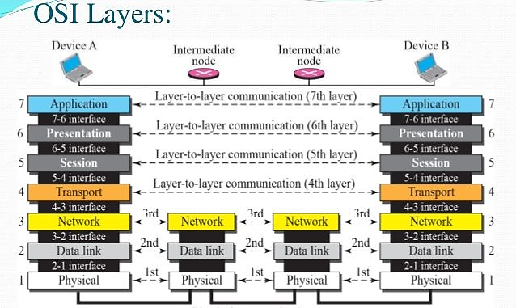**שכבת האפליקציה** - מטפלת במידע החדש ומציגה אותו כמבוקש.

## עטיפה ופירוק

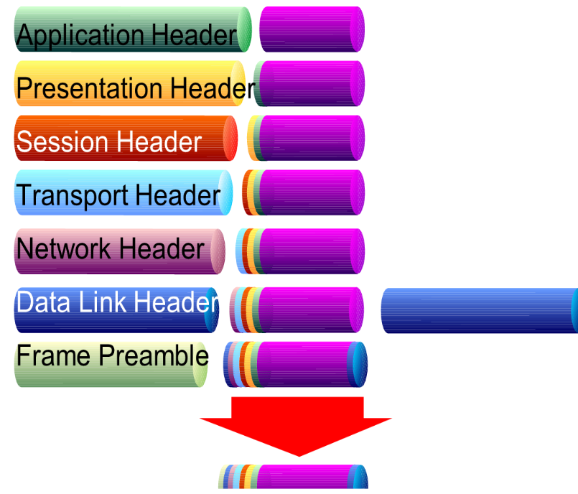מידע שעובר ברשת עובר תהליך של עטיפה (encapsulation) ופירוק (decapsulation). בצד השולח כל שכבה מוסיפה נתוני בקרה שונים בתחילת המידע המועבר (headers) או בסופו (trailer). בצד המקבל מסירים נתונים אלו באותה שכבה בהתאמה, שלב אחר שלב. במהלך שלבי העטיפה נהוג לכנות את הנתונים בשלבים שונים:

* בשלוש השכבות העליונות הפרוטוקולים השונים מוסיפים פתיח ו/או סוגר לנתונים, והם מכונים "רצף נתונים" (data stream).
* בשכבת התעבורה הנתונים מחולקים למקטעים (segments) כדי שאפשר יהיה לבצע בקרה על ההעברה שלהם ברשת.
* בשכבת הרשת כל מקטע מחולק לחבילות (packets), ולכל חבילה מוצמדת הכתובת ה-IP של היעד.
* בשכבת הקו (data link) לכל חבילה מוצמדת הכתובת הפיזית של היעד, והחבילות מכונות מסגרות (frames).
* השכבה הפיזית עוסקת רק בייצוג הבינארי של המסגרות, ולכן מכונים - רצף בינארי (binary stream).

## פרוטוקול

פרוטוקול תקשורת הוא נוהל לתקשורת. כלומר, סט מוגדר של חוקים הקובע כללים ברורים כיצד צריכה להיראות תקשורת בין הצדדים השונים, כמו: ייצוג המידע, איתות, אימות, ותיקון שגיאות לצורך העברת המידע. ברשת תקשורת בין מחשבים, שימוש בפרוטוקולים מדויקים הכרחי על-מנת שהצדדים יבינו זה את זה ויוכלו לספק שירותים זה לזה.

כיום, כדי לאפשר פיתוח ושילוב של פרוטוקולים שונים המתמחים בתכונות שונות של העברת הנתונים ברשת, מקובל להשתמש במודל השכבות להגדרת פרוטוקולים. בכל שכבה מוגדר פרוטוקול אחר שלפיו מבצעים את הפעולה הדרושה. בכל שכבה יש מספר רב של פרוטוקולים אפשריים (ראה תמונה), ולכל אחד יש ייעוד שונה, אמנם לרוב יש מספר קטן של פרוטוקולים שאיתם משתמשים.

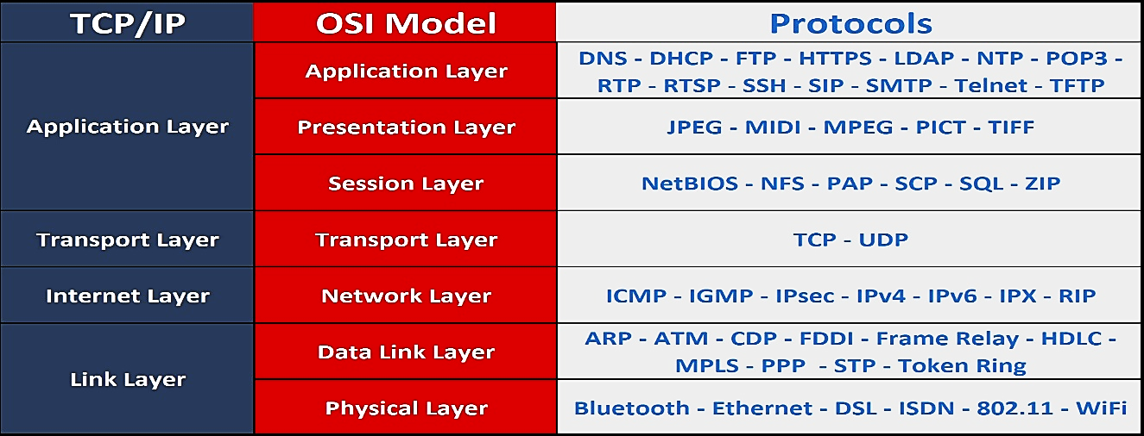

## Wireshark

היא תוכנת רחרחן (Sniffer) המאפשרת להאזין ולתעד את המידע שנכנס ויוצא מהמחשב בנקודה כלשהי ברשת. הרחרחן קולט את חבילות מידע (packets) היוצרות את התקשורת, מנתח אותן ומציג אותן למשתמש שכבה אחר שכבה.

התוכנה מציגה את זמן השליחה/קבלה, כתובת ה-IP של המקור והיעד, סוג הפרוטוקול שהופעל, ומה המידע שהועבר. מכיוון שברשת עוברת כמות עצומה של מידע, התוכנה מאפשר לבצע חיפוש אחר אחת מתכונות אלו.